Financial Services

Branża obróbki metali nie rezygnuje z inwestycji w park maszyn i urządzeń

Co trzecia firma (34 proc.) z branży obróbki metali planuje zwiększyć nakłady na odnowienia parku MiU w nadchodzących miesiącach, a co druga (55 proc.) utrzymać je na dotychczasowym poziomie. Spadki zakłada jedynie 6 proc. ankietowanych – wynika z badania Siemens Financial Services w Polsce. Takie dane wskazują, że duża część przedsiębiorców z branży stara się nie rezygnować z inwestycji we własną konkurencyjność. Ponadto niemal 70 proc. firm obrabiających metale inwestując w park MiU wykorzystuje finansowanie zewnętrzne.

Wyniki ostatniego badania Index MiU wskazują, że jedna trzecia (34 proc.) przedstawicieli firm z branży obróbki metali planuje zwiększyć nakłady na odnowienia parku maszyn i urządzeń w nadchodzących miesiącach. Ponad połowa (55 proc.) chce utrzymać je na tym samym poziomie, a 6 proc. uważa, że w najbliższym czasie zmniejszy wydatki na ten cel. Podobnie badani oceniają automatyzację procesów produkcji. W tym przypadku co czwarty (27 proc.) przedsiębiorca planuje zwiększenie inwestycji w tym obszarze, a 63 proc. twierdzi, że utrzyma je na porównywalnym poziomie. Jedynie 3 proc. badanych przewiduje spadek wydatków.

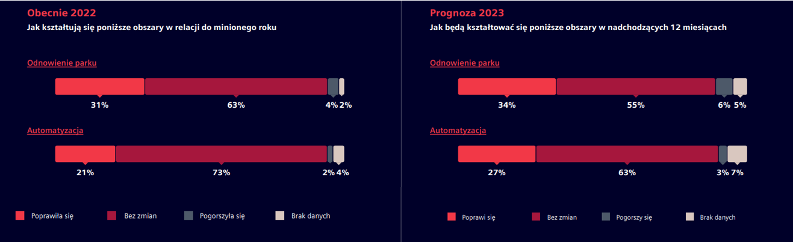
Źródło: Badanie Instytutu Keralla Research na zlecenie Simens Financial Services w Polsce, wrzesień 2022 r.
N = 100 firm produkcyjnych (MŚP z branży obróbki metali)

– Jak wynika z naszego badania ponad połowa (54,5 proc.) firm z branży obróbki metali inwestując w MiU stawia na finansowanie zewnętrzne połączone ze środkami własnymi, a 14,4 proc. korzysta tylko ze środków pozyskanych od wyspecjalizowanych do tego podmiotów. Oznacza to, że łącznie niemal 70 proc. firm z branży odnawiając posiadany park maszyn i urządzeń, angażuje środki zewnętrzne. Warto w tym miejscu podkreślić, że finansowanie zewnętrzne ułatwia inwestowanie w modernizację oraz rozwój MiU. Wykorzystywanie wsparcia doświadczonych partnerów biznesowych jest zapewne jednym z czynników, który sprawia, że mimo wymagającej sytuacji makroekonomicznej przedsiębiorcy z branży obróbki metali planują inwestować w nowe technologie – mówi Katarzyna Kaczmarek, CEO w Siemens Financial Services w Polsce.

Niższa zdolność do konkurowania

Aktualny odczyt sub-indeksu dla branży obróbki metali wynosi 46,40 pkt. To spadek o 6,53 pkt w porównaniu do poprzedniego pomiaru przeprowadzonego we wrześniu 2021 roku. Oznacza to, że producenci obrabiający metale mają obecnie niższą zdolność do podejmowania rynkowej rywalizacji. Największy wpływ na spadek kondycji do konkurowania przedsiębiorstw z tej branży miały zmiany w obszarze sprzedaży krajowej oraz działalności eksportowej.
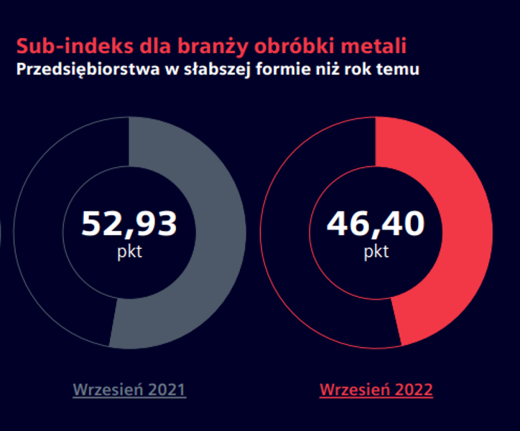
– Niższy potencjał do konkurowania firm z branży obróbki metali ma związek z coraz bardziej wymagającą sytuacją na powiązanych z nią rynkach, takich jak motoryzacyjny czy budowlany. Wyniki naszego badania pokazują, że przedsiębiorcy z ostrożnością oceniają to, jak będą wyglądały nadchodzące miesiące. Aż 24 proc. respondentów z tej branży uważa, że w najbliższym czasie należy spodziewać się spadku sprzedaży krajowej, a 16 proc. jest zdania, że zmniejszy się również eksport. W kontekście takich prognoz, plany przedsiębiorców dotyczące inwestycji w MiU pokazują, że wielu z nich rozumie jak istotne jest obecnie budowanie zdolności do konkurowania poprzez odpowiednie wykorzystanie technologii oraz źródeł ich finansowania – mówi Łukasz Puławski, Head of Industry Sales w Siemens Financial Services w Polsce.
Źródło: Badanie Instytutu Keralla Research na zlecenie Simens Financial Services w Polsce, wrzesień 2022 r.
N = 100 firm produkcyjnych (MŚP z branży obróbki metali)

Nota metodologiczna:
Index MiU przyjmuje wartości w skali od 0 do 100 pkt. Im wyższy odczyt, tym wyższa ocena zdolności firm do konkurowania, bardziej skupiają się one na inwestycjach w rozwój parków maszyn i urządzeń, automatyzacji oraz m.in. zwiększają skalę sprzedaży krajowej i zagranicznej. Progi newralgiczne, które świadczą o dużym wzroście lub spadku konkurencyjności wynoszą odpowiednio 60 pkt i 40 pkt. Konstrukcja indeksu opiera się na ośmiu komponentach, które w różnym stopniu wpływają na końcową wartość informującą o zdolności do konkurowania producenta. Wśród nich są m.in. odnowienia parku maszyn i urządzeń oraz ich częstotliwość, automatyzacja procesów produkcji, sprzedaż krajowa i eksport czy udział oraz dostępność finansowania zewnętrznego.
Badanie z przedstawicielami 100 małych i średnich firm zrealizował Instytut Badań i Rozwiązań B2B Keralla Research we wrześniu 2022 r. Uczestnikami badania byli przedsiębiorcy z branży obróbki metali z całej Polski, posiadający własny park maszyn i urządzań (MiU). Wykorzystano metodę ilościową, technikę standaryzowanych wywiadów telefonicznych (CATI).

Kontakt dla mediów:
Radosław Pupiec
Menedżer Projektów, Clear Communication Group
radoslaw.pupiec@clearcom.pl
Tel. 517 595 218

***
Siemens Financial Services (SFS) - spółka z grupy Siemens - zapewnia rozwiązania finansowe dla przedsiębiorstw. Dzięki wyjątkowemu połączeniu wiedzy finansowej, zarządzania ryzykiem i wiedzy branżowej, SFS tworzy innowacyjne rozwiązania finansowe dostosowane do indywidualnych potrzeb przedsiębiorstw. Dzięki temu, SFS wspiera rozwój, buduje wartość, zwiększa konkurencyjność i pomaga klientom uzyskać dostęp do nowych technologii. Spółka wspiera inwestycje poprzez leasing, pożyczki korporacyjne, inwestycje kapitałowe oraz finansowanie projektów i strukturyzowane. Portfolio SFS uzupełniają rozwiązania w zakresie finansowania handlu i wierzytelności. Dzięki międzynarodowej sieci SFS jest dobrze dostosowana do wymagań prawnych w poszczególnych krajach i jest w stanie zapewniać rozwiązania finansowe na całym świecie. W grupie Siemens, SFS jest ekspertem w zakresie ryzyka finansowego. Siemens Financial Services ma swoją globalną siedzibę w Monachium w Niemczech i zatrudnia prawie 3000 pracowników na całym świecie. www.siemens.com/finance.
Siemens AG to lider technologiczny będący globalnym symbolem doskonałości technologicznej, innowacyjności, jakości i niezawodności od ponad 170 lat. Firma obecna na całym świecie skupia się na inteligentnej infrastrukturze dla budynków, dystrybucji energii, automatyzacji i cyfryzacji w procesie produkcyjnym. Siemens jednoczy cyfrową i fizyczną rzeczywistość, aby przynosić korzyści klientom i społeczeństwu. Poprzez Siemens Mobility - wiodącego dostawcę inteligentnych rozwiązań w zakresie mobilności dla transportu kolejowego i drogowego, Siemens kształtuje światowy rynek usług pasażerskich i towarowych. Będąc większościowym udziałowcem notowanej na giełdzie spółki Siemens Healthineers, firma jest także wiodącym dostawcą technologii medycznych i cyfrowych usług zdrowotnych. Ponadto Siemens posiada mniejszościowe udziały w spółce Siemens Energy, notowanej na giełdzie od 28 września 2020 roku, będącej globalnym liderem wytwarzania i przesyłu energii elektrycznej. W roku finansowym 2020 (zakończonym 30 września 2020 roku) grupa Siemens wypracowała 57,1 miliardów euro przychodów i zysk netto na poziomie 4,2 miliarda euro. Na koniec września 2020 roku grupa zatrudniała globalnie 293 tys. pracowników. Więcej informacji można znaleźć na stronie www.siemens.com.

